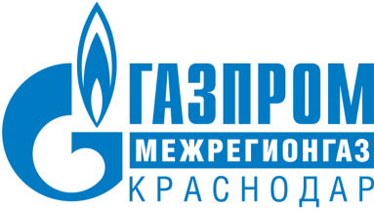

ИНФОРМАЦИЯ

16.03.2023
г. Краснодар

Более 24 тысяч абонентов «Газпром межрегионгаз Краснодар» перешли электронные квитанции

Более 24 тысяч абонентов «Газпром межрегионгаз Краснодар» отказались от бумажных квитанций в пользу электронных платежных документов. С каждым днем таких пользователей становится больше. Только в 2023 году 10,5 тысяч потребителей перешли на электронные счета на оплату газа.

Отказаться от бумажной квитанции можно в «Личном кабинете абонента» в разделе «Настройки», а также при обращении в территориальный абонентский пункт любым удобным способом (письменное заявление, электронное письмо). Форма заявления о переходе на электронную квитанцию размещена в разделе «Образцы документов» на сайте мргкраснодар.рф. В обращении необходимо указать лицевой счёт и электронную почту, на которую будет приходить платежный документ.

Получение электронных квитанций доступно всем абонентам ООО «Газпром межрегионгаз Краснодар».

ПРЕСС-СЛУЖБА ООО «ГАЗПРОМ МЕЖРЕГИОНГАЗ КРАСНОДАР»

